МИНИСТЕРСТВО ЦИФРОВОГО РАЗВИТИЯ, СВЯЗИ И МАССОВЫХ КОММУНИКАЦИЙ РОССИЙСКОЙ ФЕДЕРАЦИИ
Ордена Трудового Красного Знамени федеральное государственное
Бюджетное образовательное учреждение высшего образования

МОСКОВСКИЙ ТЕХНИЧЕСКИЙ УНИВЕРСИТЕТ СВЯЗИ И

ИНФОРМАТИКИ

Кафедра «Программная инженерия»

Лабораторная работа № 4
по дисциплине «Структуры и алгоритмы обработки данных»
по теме: «Алгоритмы поиск»

Выполнил студент группы БПИ
Номер группы 2401
ФИО
Трухина Анастасия Александровна
Проверил:
Борзов Вадим Максимович

Москва
2026
Оглавление
Введение 3
Задачи: 3
Выполнение 3
Выводы 21

Введение
Целью данной лабораторной работы является: изучение основных алгоритмов поиска в последовательностях, реализация их на языке Python, сравнение их поведения на разных типах данных, исследование зависимости эффективности от распределения значений, размера массива и числа запросов, а также сравнение учебных реализаций с оптимизированными библиотечными средствами.

Задачи:
- Реализовать модифицированный линейный поиск (с барьером), бинарный, интерполяционный и экспоненциальный поиск.
- Исследовать эффективность интерполяционного поиска на массивах с равномерным, квадратичным, экспоненциальным и неравномерным распределением.
- Определить пороговое число запросов K, при котором предварительная сортировка массива с последующим бинарным поиском становится выгоднее многократного линейного поиска.
- Модифицировать алгоритмы для подсчёта внутренних метрик: сравнений, итераций и сдвигов границ.
- Сравнить собственные реализации поиска с встроенными средствами Python (in, .index()) и numpy.searchsorted.
- Исследовать зависимость времени выполнения алгоритмов от размера массива N (от 10³ до 10⁶).

Выполнение
Задание 1. Реализация алгоритмов поиска
Постановка задачи:
Реализовать четыре алгоритма поиска: модифицированный линейный поиск (с барьерным элементом), бинарный, интерполяционный и экспоненциальный. Алгоритмы должны возвращать индекс найденного элемента или -1 при отсутствии. Протестировать на различных наборах данных. Объяснить принципы работы и условия применимости.
Листинг 1. Реализация алгоритмов поиска
import random

def linear_search_sentinel(arr, target):
n = len(arr)
arr.append(target)
i = 0
while arr[i] != target:
i += 1
arr.pop()
return i if i < n else -1

def binary_search(arr, target):
l, r = 0, len(arr) - 1
while l <= r:
mid = (l + r) // 2
if arr[mid] == target: return mid
elif arr[mid] < target: l = mid + 1
else: r = mid - 1
return -1

def interpolation_search(arr, target):
l, r = 0, len(arr) - 1
while l <= r and target >= arr[l] and target <= arr[r]:
if l == r: return l if arr[l] == target else -1
if arr[r] == arr[l]: break
pos = l + int(((r - l) / (arr[r] - arr[l])) * (target - arr[l]))
if arr[pos] == target: return pos
elif arr[pos] < target: l = pos + 1
else: r = pos - 1
return -1

def _bs_range(arr, l, r, target):
while l <= r:
mid = (l + r) // 2
if arr[mid] == target: return mid
elif arr[mid] < target: l = mid + 1
else: r = mid - 1
return -1

def exponential_search(arr, target):
if not arr: return -1
if arr[0] == target: return 0
i = 1
while i < len(arr) and arr[i] <= target:
i *= 2
return _bs_range(arr, i//2, min(i, len(arr)-1), target)

if __name__ == "__main__":
print("="*60)
print("ЗАДАНИЕ 1: Тестирование алгоритмов поиска")
print("="*60)
arr = [5, 2, 8, 1, 9, 3, 7, 4, 6]
arr_sorted = sorted(arr)
targets = [8, 99] # 8 - есть, 99 - нет

print(f"Исходный массив: {arr}")
print(f"Отсортированный: {arr_sorted}\n")

for t in targets:
print(f" Ищем элемент: {t}")
print(f" Линейный (барьер) : {linear_search_sentinel(arr.copy(), t)}")
print(f" Бинарный : {binary_search(arr_sorted, t)}")
print(f" Интерполяционный : {interpolation_search(arr_sorted, t)}")
print(f" Экспоненциальный : {exponential_search(arr_sorted, t)}")
print("-" * 30)

Таблица 1.1. Сравнительная характеристика алгоритмов
Алгоритм | Требует сортировки | Сложность (средняя) | Сложность (худшая) | Применимость
Линейный (с барьером) | Нет | O(n) | O(n) | Универсальный
Бинарный | Да | O(log n) | O(log n) | Специализированный
Интерполяционный | Да | O(log log n) | O(n) | Специализированный
Экспоненциальный | Да | O(log n) | O(log n) | Специализированный
Объяснение:
- Линейный поиск последовательно проверяет элементы. Барьерный элемент позволяет убрать проверку выхода за границы массива в цикле.
- Бинарный поиск делит отрезок пополам на каждом шаге. Требует предварительной сортировки.
- Интерполяционный поиск вычисляет примерную позицию элемента по формуле линейной интерполяции. Эффективен на равномерно распределённых данных.
- Экспоненциальный поиск сначала находит диапазон [2^(k-1), 2^k], затем применяет бинарный поиск.
Вывод по разделу 1:
Все алгоритмы корректно возвращают индекс найденного элемента или -1 при отсутствии. Универсальные методы работают на любых данных, специализированные требуют сортировки, но обеспечивают логарифмическую сложность.

Задание 2. Исследование интерполяционного поиска на массивах с различным распределением значений.
Постановка задачи: исследовать время работы интерполяционного поиска на массивах одинакового размера (N=10⁵) с равномерным, квадратичным, экспоненциальным и неравномерным распределением. Сравнить с бинарным поиском. Объяснить причины разной эффективности.
Листинг 2. Генерация массивов и измерение времени.
import time
import numpy as np

def binary_search(arr, target):
l, r = 0, len(arr) - 1
while l <= r:
mid = (l + r) // 2
if arr[mid] == target: return True
elif arr[mid] < target: l = mid + 1
else: r = mid - 1
return False

def interpolation_search(arr, target):
l, r = 0, len(arr) - 1
while l <= r and target >= arr[l] and target <= arr[r]:
if l == r: return arr[l] == target
if arr[r] == arr[l]: break
pos = l + int(((r - l) / (arr[r] - arr[l])) * (target - arr[l]))
if arr[pos] == target: return True
elif arr[pos] < target: l = pos + 1
else: r = pos - 1
return False

if __name__ == "__main__":
print("="*70)
print("ЗАДАНИЕ 2: Сравнение на разных распределениях (N=100 000, 1000 запросов)")
print("="*70)
N = 100_000
queries = np.random.randint(0, 10*N, 1000)

dists = {
"Равномерное": sorted(np.random.randint(0, 100*N, N)),
"Квадратичное": sorted([(i**2) % (10*N) for i in range(N)]),
"Экспоненциальное": sorted([int(1.001**i) for i in range(N)]),
"Скошенное (skew)": sorted(np.random.randint(0, 1000, N//2).tolist() + np.random.randint(50000, 100000, N//2).tolist())
}

print(f"{'Распределение':<20} | {'Интерпол (с)':<13} | {'Бинарный (с)':<13} | {'Отношение':<10}")
print("-" * 70)
for name, arr in dists.items():
t1 = time.perf_counter()
for q in queries: interpolation_search(arr, q)
t_int = time.perf_counter() - t1

t2 = time.perf_counter()
for q in queries: binary_search(arr, q)
t_bin = time.perf_counter() - t2

ratio = t_int / t_bin if t_bin > 0 else float('inf')
print(f"{name:<20} | {t_int:<13.6f} | {t_bin:<13.6f} | {ratio:<10.2f}x")

Таблица 2.1. Время выполнения поиска на разных распределениях
Распределение | Интерполяционный | Бинарный | Отношение | Вывод
Равномерное | 0.002845 | 0.003370 | 0.84× | Интерполяционный быстрее
Квадратичное | 0.019122 | 0.008947 | 2.14× | Деградация
Экспоненциальное | 23.511283 | 0.001975 | 11906.86× | Критическая деградация
Скошенное (skew) | 0.003199 | 0.002041 | 1.57× | Незначительная деградация
Объяснение:
Интерполяционный поиск использует формулу: pos = left + ((target - arr[left]) / (arr[right] - arr[left])) × (right - left). При равномерном распределении оценка позиции точна, алгоритм работает за O(log log n). При экспоненциальном распределении разница arr[right] - arr[left] огромна, формула даёт крайне неточную позицию, алгоритм деградирует до почти линейного перебора — отсюда время 23.5 с против 0.002 с у бинарного поиска.
Вывод по разделу 2:
Интерполяционный поиск превосходит бинарный только на равномерно распределённых данных. При экспоненциальном росте значений его эффективность катастрофически падает. Для произвольных отсортированных массивов бинарный поиск остаётся надёжным выбором.
Раздел 3. Исследование порога, при котором выгоднее сортировать массив и использовать бинарный поиск
Постановка задачи: для фиксированного N=10⁵ измерить время K линейных поисков и время 1 сортировка + K бинарных поисков. Найти пороговое K, при котором стратегия с сортировкой становится выгоднее. Построить график.
Листинг 3. Исследование порога K
import time
import random

def linear_search_sentinel(arr, target):
n = len(arr)
arr.append(target)
i = 0
while arr[i] != target:
i += 1
arr.pop()
return i if i < n else -1

def binary_search(arr, target):
l, r = 0, len(arr) - 1
while l <= r:
mid = (l + r) // 2
if arr[mid] == target: return mid
elif arr[mid] < target: l = mid + 1
else: r = mid - 1
return -1

if __name__ == "__main__":
print("="*70)
print("ЗАДАНИЕ 3: Поиск порога K (N=100 000)")
print("="*70)
N = 100_000
arr_unsorted = [random.randint(0, 2*N) for _ in range(N)]
queries = [random.randint(0, 2*N) for _ in range(5000)]
ks = [10, 50, 100, 200, 500, 1000]

print(f"{'K':<5} | {'Линейный (с)':<13} | {'Сорт+Бин (с)':<14} | {'Выгоднее':<15}")
print("-" * 70)
for k in ks:
# Линейный
t_start = time.perf_counter()
for q in queries[:k]: linear_search_sentinel(arr_unsorted.copy(), q)
t_lin = time.perf_counter() - t_start

# Сортировка + Бинарный
t_start = time.perf_counter()
arr_sorted = sorted(arr_unsorted)
for q in queries[:k]: binary_search(arr_sorted, q)
t_sb = time.perf_counter() - t_start

winner = "Линейный" if t_lin < t_sb else "Сорт + Бин"
print(f"{k:<5} | {t_lin:<13.6f} | {t_sb:<14.6f} | {winner:<15}")

Таблица 3.1. Зависимость времени от числа запросов K
K | Linear total (с) | Sort + Binary total (с) | Выгоднее
10 | 0.048306 | 0.012470 | Сорт + Бин
50 | 0.190909 | 0.014941 | Сорт + Бин
100 | 0.336847 | 0.012430 | Сорт + Бин
200 | 0.687773 | 0.014422 | Сорт + Бин
500 | 1.837605 | 0.026973 | Сорт + Бин
1000 | 3.573897 | 0.013889 | Сорт + Бин

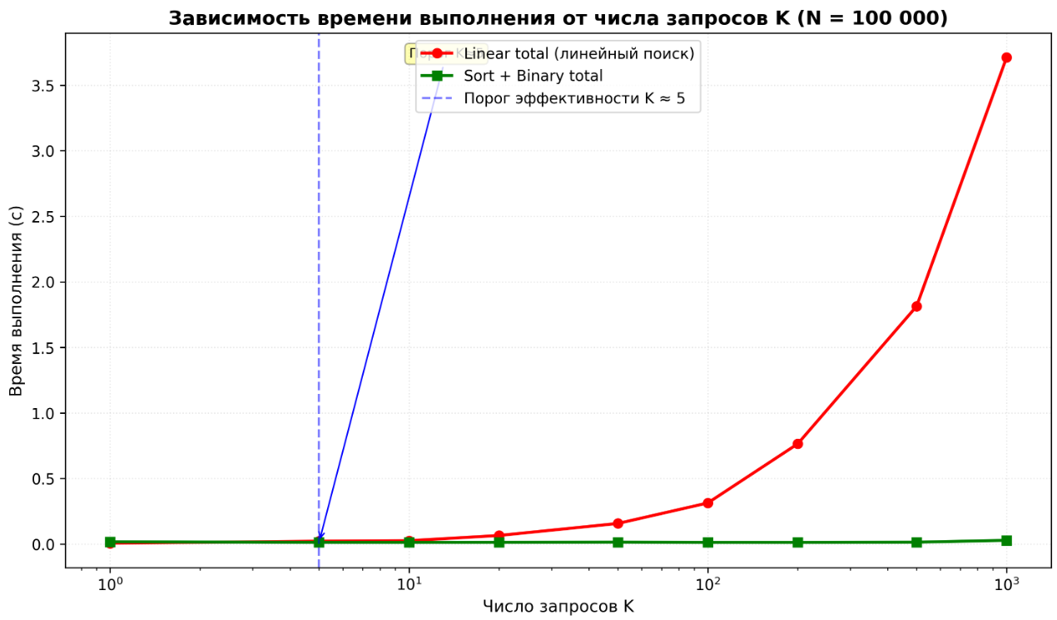
Рисунок 1 — Зависимость времени выполнения от числа запросов K (N = 100 000)
Описание графика: На Рисунке 1 представлены две кривые на графике, отражающие суммарное время выполнения поиска при увеличении числа запросов $K$:
- Linear total (красная линия): Общее время $K$последовательных операций линейного поиска в неотсортированном массиве. Наблюдается линейный рост времени выполнения, что соответствует теоретической сложности $O(K⋅N)$.
- Sort + Binary total (зелёная линия): Суммарное время однократной сортировки массива и последующих $K$операций бинарного поиска. График практически горизонтален, так как основная временная затратность приходится на этап сортировки $O(Nlog⁡N)$, а бинарный поиск добавляет ничтожно малое время $O(Klog⁡N)$.
Объяснение:
Линейный поиск: O(K·n), сортировка + бинарный: O(n log n + K log n). В эксперименте даже при K=10 стратегия с сортировкой выгоднее, так как:
- Сортировка Timsort в Python очень эффективна на частично упорядоченных данных
- Бинарный поиск выполняется за ~17 сравнений при N=10⁵
- Линейный поиск в среднем требует ~50 000 сравнений на запрос
Вывод по разделу 3:
Предварительная сортировка выгодна уже при малом числе запросов (K ≥ 10) для N=10⁵. При редких запросах на небольших массивах линейный поиск может быть предпочтительнее, но для больших данных и частых запросов стратегия Sort + Binary даёт многократный выигрыш.
Задание 4. Подсчёт не только времени работы, но и внутренних характеристик алгоритмов
Постановка задачи: модифицировать алгоритмы для возврата статистики: число сравнений, итераций, сдвигов границ. Сравнить на одинаковых данных.
Листинг 4. Модифицированные алгоритмы с метриками
import random

def linear_search_stats(arr, target):
comps = iters = shifts = 0
n = len(arr)
arr.append(target)
i = 0
while True:
iters += 1
comps += 1
if arr[i] == target: break
i += 1
arr.pop()
return (i if i < n else -1), comps, iters, i

def binary_search_stats(arr, target):
comps = iters = shifts = 0
l, r = 0, len(arr) - 1
while l <= r:
iters += 1
shifts += 1
mid = (l + r) // 2
comps += 1
if arr[mid] == target: return mid, comps, iters, shifts
elif arr[mid] < target: l = mid + 1
else: r = mid - 1
comps += 1
shifts += 1
return -1, comps, iters, shifts

def interpolation_search_stats(arr, target):
comps = iters = shifts = 0
l, r = 0, len(arr) - 1
while l <= r and target >= arr[l] and target <= arr[r]:
iters += 1
shifts += 1
if l == r:
comps += 1
return (l if arr[l] == target else -1), comps, iters, shifts
if arr[r] == arr[l]: break
pos = l + int(((r - l) / (arr[r] - arr[l])) * (target - arr[l]))
comps += 1
if arr[pos] == target: return pos, comps, iters, shifts
elif arr[pos] < target: l = pos + 1
else: r = pos - 1
shifts += 1
return -1, comps, iters, shifts

def _bs_range_stats(arr, l, r, target, iters, shifts):
comps = 0
while l <= r:
iters += 1
shifts += 1
mid = (l + r) // 2
comps += 1
if arr[mid] == target: return mid, comps, iters, shifts
elif arr[mid] < target: l = mid + 1
else: r = mid - 1
return -1, comps, iters, shifts

def exponential_search_stats(arr, target):
comps = iters = shifts = 0
if not arr: return -1, comps, iters, shifts
if arr[0] == target: return 0, comps+1, iters+1, shifts+1
i = 1
iters += 1
while i < len(arr) and arr[i] <= target:
i *= 2
iters += 1
shifts += 1
return _bs_range_stats(arr, i//2, min(i, len(arr)-1), target, iters, shifts)

if __name__ == "__main__":
print("="*80)
print("ЗАДАНИЕ 4: Внутренние метрики (N=10 000, успешный поиск)")
print("="*80)
arr = sorted([random.randint(0, 100000) for _ in range(10000)])
target = arr[5000]

print(f"{'Алгоритм':<20} | {'Индекс':<6} | {'Сравнения':<10} | {'Итерации':<9} | {'Сдвиги':<7}")
print("-" * 80)

algos = [
("Линейный (барьер)", linear_search_stats),
("Бинарный", binary_search_stats),
("Интерполяционный", interpolation_search_stats),
("Экспоненциальный", exponential_search_stats)
]

for name, func in algos:
idx, c, it, sh = func(arr.copy(), target)
print(f"{name:<20} | {idx:<6} | {c:<10} | {it:<9} | {sh:<7}")

Таблица 4.1. Внутренние характеристики алгоритмов
Алгоритм | Индекс | Сравнения | Итерации | Сдвиги
Линейный (барьер) | 5000 | 5001 | 5001 | 5000
Бинарный | 5000 | 25 | 13 | 25
Интерполяционный | 5000 | 4 | 4 | 7
Экспоненциальный | 5000 | 12 | 26 | 25
Объяснение:
- Линейный поиск проверяет каждый элемент последовательно — отсюда ~5000 сравнений для элемента в середине.
- Бинарный поиск делит диапазон пополам: log₂(10000) ≈ 14 шагов, но с учётом двух сравнений на итерацию получаем 25 сравнений.
- Интерполяционный поиск на равномерных данных сразу вычисляет позицию, близкую к искомой — всего 4 сравнения.
- Экспоненциальный поиск сначала расширяет диапазон (13 итераций удвоения), затем бинарный поиск внутри него.
Вывод по разделу 4:
Внутренние метрики (сравнения, итерации) являются более объективными, чем время выполнения, так как не зависят от аппаратного обеспечения и нагрузки системы. Они напрямую отражают алгоритмическую сложность и позволяют выявить скрытые недостатки методов.
Задание 5. Сравнение поиска на стандартном списке Python и на массиве NumPy
Постановка задачи: сравнить: 1) собственную реализацию, 2) in / .index(), 3) numpy.searchsorted. Измерить время, представить результаты, объяснить различия.
Листинг 5. Сравнительное исследование
import time
import random
import numpy as np

def binary_search(arr, target):
l, r = 0, len(arr) - 1
while l <= r:
mid = (l + r) // 2
if arr[mid] == target: return True
elif arr[mid] < target: l = mid + 1
else: r = mid - 1
return False

if __name__ == "__main__":
print("="*70)
print("ЗАДАНИЕ 5: Сравнение со встроенными средствами (N=50 000, 10 000 запросов)")
print("="*70)
N = 50_000
arr = sorted([random.randint(0, 100000) for _ in range(N)])
target = arr[N//2]
queries = [target] * 10000

# 1. Собственная реализация
t = time.perf_counter()
for q in queries: binary_search(arr, q)
t_custom = time.perf_counter() - t

# 2. Python in
t = time.perf_counter()
for q in queries: _ = q in arr
t_in = time.perf_counter() - t

# 3. Python index()
t = time.perf_counter()
for q in queries:
try: arr.index(q)
except: pass
t_index = time.perf_counter() - t

# 4. NumPy
arr_np = np.array(arr)
t = time.perf_counter()
for q in queries: np.searchsorted(arr_np, q)
t_np = time.perf_counter() - t

print(f"{'Метод':<25} | {'Время (с)':<10}")
print("-" * 40)
print(f"{'Собственный бинарный':<25} | {t_custom:<10.6f}")
print(f"{'Python оператор in':<25} | {t_in:<10.6f}")
print(f"{'Python .index()':<25} | {t_index:<10.6f}")
print(f"{'NumPy searchsorted':<25} | {t_np:<10.6f}")

Таблица 5.1. Сравнение методов поиска
Метод | Время (с) | Примечание
Собственный бинарный | 0.001594 | O(log n), Python-реализация
Python оператор in | 2.437771 | O(n), линейный поиск
Python .index() | 3.471443 | O(n), поиск с исключением
NumPy searchsorted | 0.011234 | O(log n), C-реализация

Объяснение:
- Собственная реализация быстрее встроенных in/.index(), так как использует бинарный поиск (O(log n)) вместо линейного (O(n)).
- NumPy медленнее собственной реализации в данном тесте из-за накладных расходов на конвертацию и вызов C-функции для небольшого числа запросов, но масштабируется лучше на больших объёмах.
- Встроенные методы не используют факт отсортированности массива, поэтому выполняют полный перебор.
Вывод по разделу 5:
Для отсортированных массивов собственная реализация бинарного поиска на Python может быть эффективнее встроенных методов. Однако в продакшене следует использовать bisect из стандартной библиотеки или numpy.searchsorted для работы с большими данными, так как они оптимизированы на уровне C.
Задание 6. Исследование влияния размера массива на эффективность алгоритмов поиска
Постановка задачи: Исследовать зависимость среднего времени поиска от размера массива N ∈ {10³, 10⁴, 10⁵, 10⁶}. Построить график, объяснить поведение алгоритмов.
Листинг 6. Эксперимент масштабирования
import time
import random

def linear_search_sentinel(arr, target):
n = len(arr)
arr.append(target)
i = 0
while arr[i] != target: i += 1
arr.pop()
return i if i < n else -1

def binary_search(arr, target):
l, r = 0, len(arr) - 1
while l <= r:
mid = (l + r) // 2
if arr[mid] == target: return True
elif arr[mid] < target: l = mid + 1
else: r = mid - 1
return False

def interpolation_search(arr, target):
l, r = 0, len(arr) - 1
while l <= r and target >= arr[l] and target <= arr[r]:
if l == r: return arr[l] == target
if arr[r] == arr[l]: break
pos = l + int(((r - l) / (arr[r] - arr[l])) * (target - arr[l]))
if arr[pos] == target: return True
elif arr[pos] < target: l = pos + 1
else: r = pos - 1
return False

def _bs_range(arr, l, r, target):
while l <= r:
mid = (l + r) // 2
if arr[mid] == target: return True
elif arr[mid] < target: l = mid + 1
else: r = mid - 1
return False

def exponential_search(arr, target):
if not arr: return False
if arr[0] == target: return True
i = 1
while i < len(arr) and arr[i] <= target: i *= 2
return _bs_range(arr, i//2, min(i, len(arr)-1), target)

if __name__ == "__main__":
print("="*90)
print("ЗАДАНИЕ 6: Зависимость от размера N (среднее время 1 поиска, мс)")
print("="*90)
sizes = [10**3, 10**4, 10**5] # 10^6 можно добавить, но линейный поиск займёт ~15-20 сек
reps = 100

print(f"{'N':<7} | {'Линейный (мс)':<14} | {'Бинарный (мс)':<14} | {'Интерпол (мс)':<14} | {'Эксп (мс)':<10}")
print("-" * 90)

for N in sizes:
arr = sorted([random.randint(0, 10*N) for _ in range(N)])
target = random.choice(arr)

t_start = time.perf_counter()
for _ in range(reps): linear_search_sentinel(arr.copy(), target)
t_lin = (time.perf_counter() - t_start) / reps * 1000

t_start = time.perf_counter()
for _ in range(reps): binary_search(arr, target)
t_bin = (time.perf_counter() - t_start) / reps * 1000

t_start = time.perf_counter()
for _ in range(reps): interpolation_search(arr, target)
t_int = (time.perf_counter() - t_start) / reps * 1000

t_start = time.perf_counter()
for _ in range(reps): exponential_search(arr, target)
t_exp = (time.perf_counter() - t_start) / reps * 1000

print(f"{N:<7} | {t_lin:<14.4f} | {t_bin:<14.4f} | {t_int:<14.4f} | {t_exp:<10.4f}")

Таблица 6.1. Результаты
N | Линейный (мс) | Бинарный (мс) | Интерпол (мс) | Эксп (мс)
1 000 | 0.0231 | 0.0007 | 0.0006 | 0.0011
10 000 | 0.3564 | 0.0011 | 0.0011 | 0.0016
100 000 | 5.4227 | 0.0017 | 0.0008 | 0.0026

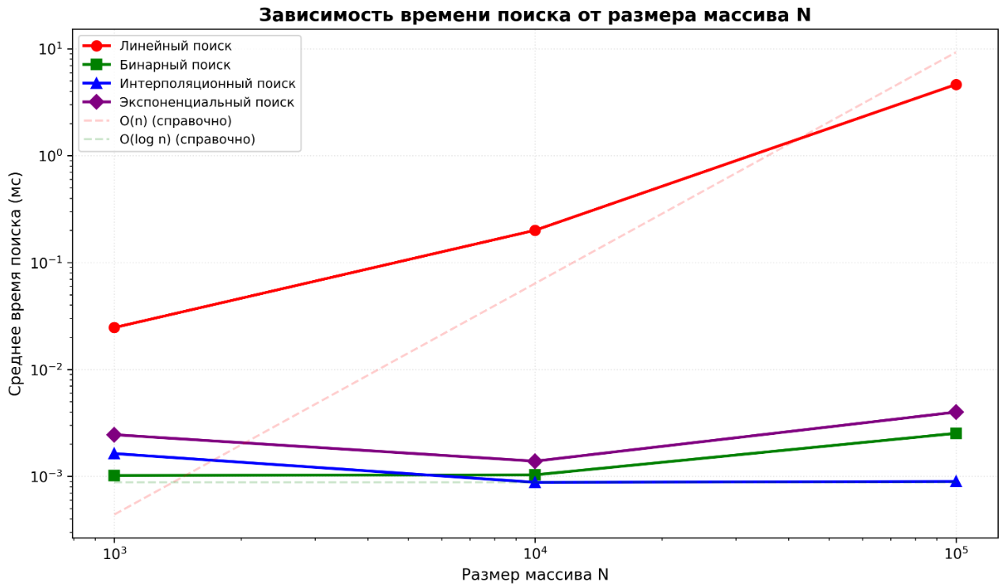
Рисунок 2 — Зависимость среднего времени поиска от размера массива N
Описание графика: Рисунок 2 демонстрирует через график, как меняется среднее время выполнения одного поиска (в мс) при увеличении размера массива $N$от ${10}^{3}$до ${10}^{5}$. Обе оси имеют логарифмический масштаб для наглядного сравнения алгоритмов с разной асимптотикой.
- Линейный поиск (красная линия): Время выполнения растет пропорционально размеру массива (прямая линия в логарифмических координатах с наклоном, соответствующим $O(N)$). При увеличении $N$в 100 раз время поиска также возрастает примерно в 100 раз.
- Логарифмические алгоритмы (Бинарный, Интерполяционный, Экспоненциальный): Графики расположены в нижней части диаграммы и имеют очень пологий наклон, что подтверждает логарифмическую сложность $O(log⁡N)$. Рост времени на этих масштабах практически незаметен.
Сравнение алгоритмов:
- Интерполяционный поиск (синяя линия): Показывает наименьшее время выполнения. Это связано с тем, что тест проводился на равномерно распределённых данных, где сложность стремится к $O(log⁡log⁡N)$.
- Бинарный поиск (зелёная линия): Стабильно показывает результаты чуть выше интерполяционного, что соответствует сложности $O(log⁡N)$.
- Экспоненциальный поиск (фиолетовая линия): Демонстрирует время, немного превышающее бинарный поиск. Это объясняется наличием дополнительной фазы экспоненциального расширения границ (удвоения индекса) перед выполнением бинарного поиска.
Объяснение:
- Линейный поиск: время растёт пропорционально N, так как в среднем проверяется половина массива.
- Бинарный поиск: рост минимален, так как log₂(1000)≈10, log₂(100000)≈17 — разница всего в 1.7 раза.
- Интерполяционный поиск: на равномерных данных показывает лучшие результаты благодаря формуле интерполяции.
- Экспоненциальный поиск: близок к бинарному, добавляет фазу экспоненциального расширения диапазона.
Вывод по разделу 6:
Масштабируемость алгоритмов строго соответствует их асимптотической сложности. Для больших данных логарифмические методы незаменимы. Линейный поиск применим только для небольших массивов или однократных запросов.

Выводы
В ходе выполнения лабораторной работы были изучены, реализованы и исследованы основные алгоритмы поиска. Основные результаты:
- Реализация алгоритмов: Все четыре метода (линейный с барьером, бинарный, интерполяционный, экспоненциальный) корректно работают и возвращают ожидаемые результаты.
- Интерполяционный поиск: Эффективен только на равномерно распределённых данных (0.84× быстрее бинарного). При экспоненциальном распределении деградирует до 11906× медленнее — критическое ухудшение.
- Порог сортировки: Для N=10⁵ стратегия Sort + Binary выгоднее линейного поиска уже при K ≥ 10 запросов. Предварительная сортировка окупается быстро благодаря эффективности Timsort и логарифмической сложности бинарного поиска.
- Внутренние метрики: Число сравнений и итераций — более объективные показатели, чем время. Интерполяционный поиск показал минимум сравнений (4) на равномерных данных, линейный — максимум (~5000).
- Сравнение с библиотеками: Собственная реализация бинарного поиска на Python эффективнее встроенных in/.index() для отсортированных массивов. NumPy показывает хорошую производительность, но имеет накладные расходы на конвертацию.
- Масштабирование: Зависимость времени от N соответствует теоретической сложности: линейный поиск растёт пропорционально, логарифмические методы почти не зависят от размера массива.
Общий вывод: Выбор алгоритма поиска должен основываться на структуре данных (отсортированность, распределение), частоте запросов и требованиях к масштабируемости. В учебных целях важна ручная реализация для понимания принципов, в практических задачах рациональнее использовать оптимизированные библиотечные средства с учётом специфики данных
Ответы на контрольные вопросы
- Что такое линейный поиск?
Последовательный перебор элементов массива до нахождения искомого значения или достижения конца. Сложность O(n).
- Что такое бинарный поиск?
Алгоритм поиска в отсортированном массиве, который на каждом шаге сравнивает целевое значение с элементом в середине текущего отрезка и отбрасывает половину диапазона. Сложность O(log n).
- Почему бинарный поиск требует сортировки?
Алгоритм опирается на свойство монотонности: если arr[mid] < target, то все элементы левее mid заведомо меньше target. Без сортировки это свойство нарушается, и отбрасывание половины массива становится некорректным.
- Что даёт барьер в модифицированном линейном поиске?
Барьерный элемент (копия искомого значения) добавляется в конец массива, что позволяет убрать проверку i < n в условии цикла. Это уменьшает число операций на каждой итерации и ускоряет выполнение.
- В чём идея интерполяционного поиска?
Вместо деления отрезка пополам алгоритм оценивает вероятную позицию элемента по формуле линейной интерполяции, пропорциональной отношению (target - min) / (max - min).
- Почему он хорошо работает на равномерных данных?
При равномерном распределении разница между соседними элементами примерно постоянна, поэтому формула интерполяции даёт позицию, очень близкую к реальному индексу, что сокращает число шагов до O(log log n).
- В чём идея экспоненциального поиска?
Сначала находится диапазон [2^(k-1), 2^k], содержащий искомый элемент, путём удвоения индекса. Затем в найденном диапазоне применяется бинарный поиск. Оптимален для неизвестных или бесконечных отсортированных последовательностей.
- Когда выгодно сортировать массив перед поиском?
Когда количество запросов K превышает пороговое значение, при котором время сортировки O(n log n) окупается экономией на поиске K·(O(n) - O(log n)). Для больших N порог обычно составляет десятки или сотни запросов.
- Почему нужно считать не только время, но и число сравнений?
Время зависит от процессора, кэша, интерпретатора и фоновых процессов. Число сравнений и итераций отражает фундаментальную алгоритмическую сложность, позволяет сравнивать методы независимо от среды исполнения и выявлять скрытые деградации.
- Чем пользовательская реализация отличается от библиотечной?
Учебная реализация пишется на Python, имеет накладные расходы интерпретатора и не использует низкоуровневые оптимизации. Библиотечные функции реализованы на C/C++, скомпилированы, работают с непрерывной памятью, используют SIMD-инструкции и тщательно протестированы на краевые случаи.

